Конкурс проводится в 2 этапа  Не позднее 30 к.д. со дня начала приема заявок представить заявку на участие.  I этап: конкурсная комиссия рассматривает заявки, оценивает заявителей по критериям.  II этап: допускаются заявители, набравшие по итогам первого этапа конкурса не менее 15 баллов.  Комиссия проводит устное собеседование с заявителем по представленному им на конкурс бизнес-плану  ОБЯЗАТЕЛЬСТВА  - Использовать грант в течение 18 мес. со дня поступления средств на лицевой счет.  - Использовать имущество, закупаемое за счет гранта, исключительно на развитие хозяйства.  - Оплачивать за счет собственных средств не менее 10% стоимости каждого приобретаемого имущества, выполняемых работ, указанных в бизнес-плане.  - Принять в срок, определяемый министерством, но не позднее срока использования гранта, не менее 2 новых постоянных работников, если сумма гранта составляет 2 млн. рублей или более, и не менее одного нового постоянного работника, если сумма гранта составляет менее 2 млн. рублей (при этом глава крестьянского (фермерского) хозяйства и (или) индивидуальный предприниматель учитываются в качестве новых постоянных работников, и сохранять места в течение 5 лет  - Осуществлять деятельность хозяйства в течение не менее 5 лет после получения гранта.  - Заявитель – гражданин РФ: в течение 30 к.д после объявления победителем конкурсного отбора осуществить гос. регистрацию К(Ф)Х или ИП.  Нормативная база:  - Постановление Правительства РФ от 14.07.2012 № 717 (приложение №8);  - Постановление Правительства КО от 23.12.2019 № 690- П;  Постановление Правительства КО № 224-П от 30.04.2021г.;  - Распоряжение Минсельхозпрод КО № 49 от 18.05.2021.  *Информация, изложенная в данном буклете, является сокращенной. Более подробная информация представлена в вышеперечисленных документах. | НАШИ УСЛУГИ  Центр компетенций в сфере сельскохозяйственной кооперации и поддержки фермеров Кировской области является структурным подразделением Центра сельскохозяйственного консультирования «КЛЕВЕРА НЕЧЕРНОЗЕМЬЯ», оказывает консультационные услуги:  - информирование о мерах государственной поддержки;  - организация сельскохозяйственной деятельности;  - подготовка и оформление документов необходимых для регистрации, реорганизации и ликвидации предпринимательской деятельности в органах ФНС;  - финансовое планирование;  - сопровождение КФХ и СПоК, получивших господдержку;  - подготовка и формирование пакета документов, необходимых для участия в грантах;  - бухгалтерские услуги;  - юридические услуги;  - оказание услуг в области маркетинга, продвижения и сбыта сельскохозяйственной продукции.  Наши координаты:  г. Киров, ул. Преображенская, 66, офис, 215  тел: 8 (8332) 64-01-91, 64-99-98, 64-02-56  E-mail: kleverkirov@mail.ru  www. kleverkirov.ru  юрисконсульт, консультант:  Ба̀тюсь Алёна Дмитриевна, тел. 64-99-98  бухгалтер, консультант:  Малафеева Ольга Геннадьевна, тел. 64-01-91 | Министерство сельского хозяйства и  продовольствия Кировской области  Кировское областное государственное  бюджетное учреждение  «Центр сельскохозяйственного консультирования  «КЛЕВЕРА НЕЧЕРНОЗЕМЬЯ»  Центр компетенций в сфере  сельскохозяйственной кооперации и поддержки фермеров  Кировской области  ГРАНТ  «АГРОСТАРТАП»  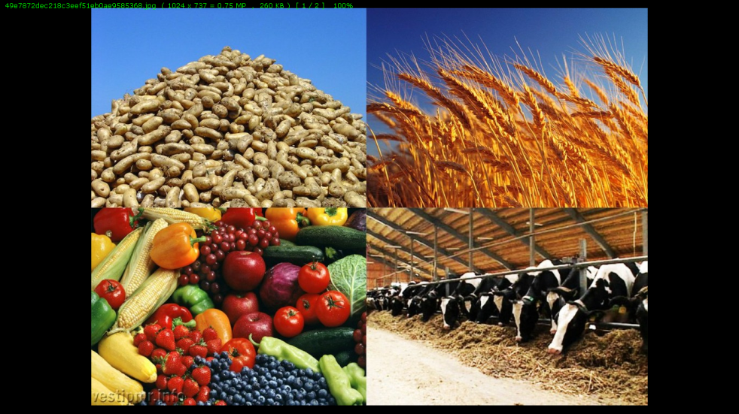  2022
Требования к участникам конкурсного отбора
крестьянское (фермерское) хозяйство | индивидуальный предприниматель – глава КФХ | гражданин РФ
Основной вид деятельности - производство и (или) переработка с/х продукции, регистрация в текущем финансовом году на сельской территории или на территории сельской агломерации КО |  | регистрация на сельской территории или на территории сельской агломерации КО
Не являться получателем средств финансовой поддержки, субсидий, грантов на организацию начального этапа предпринимательской деятельности, гранта на поддержку начинающего фермера, гранта «Агростартап»
Не иметь неисполненные обязательства по уплате налогов, сборов, страховых взносов, пеней, штрафов, процентов на дату подачи заявки на участие в конкурсе в сумме, более 10 тыс. руб.
Не состоять в реестре дисквалифицированных лиц (запрет по решению суда занимать руководящие должности)
не должны прекращать деятельность
Критерий оценки заявителя (баллы)
Планируемое направление: овощеводство, картофелеводство, молочное скотоводство | 5 | Иная деятельность | 3

Наличие в собственности заявителя 6 и более месяцев на дату подачи заявкис/х техники (тракторов, комбайнов), самоходных с/х машин и (или) грузовых автомобилей, ед. 2 и более 5  1 3  нет 0  Заявитель является членом сельскохозяйственного потребительского кооператива, месяцев, на дату подачи заявки на участие в конкурсе. 6 и более 5  от 1 до 5 вкл. 3  менее 1 1  не является 0  Объект недвижимого имущества для производства, хранения и переработки с/х продукции, подлежащий ремонту и (или) переустройству за счет средств гранта либо используемый для осуществления производственной деятельности заявителем на территории МР или МО по месту регистрации заявителя: в собственности заявителя 5  нет собственности 0 | среднее проф. или высшее с/х образование, по направлению, указанному в бизнес-плане 5  среднее профессиональное или высшее с/х образование 3  стаж работы 3 и более лет у с/х товаропроизводителя, по направлению, указанному в бизнес-плане 2  Не имеется все вышеперечисленное 0  земельный участок из земель с/х назначения на праве собственности заявителя или аренды на срок не менее 3 лет, предназначенный для создания и (или) развития хозяйства, на территории МР или МО по месту регистрации заявителя, га: свыше 10 5  от 5 до 10 вкл. 4  от 3 до 5 вкл. 3  от 1 до 3 вкл. 2  от 0,5 до 1 вкл. 1  менее 0,5 0

Р А З М Е Р Г Р А Н Т А (не более 90% затрат на реализацию бизнес-плана)
до 3 миллионов рублей
Направления расходования гранта
Приобретение земельного участка с/х  назначения  Приобретение с/х животных, птицы (кроме свиней) | Разработка проектной документации на строительство или реконструкцию производственных, складских зданий  Рыбопосадочный материал | Приобретение, строительство, ремонт, модернизация, переустройство производственных, складских зданий  Посадочный материал для закладки многолетних насаждений | Подключение к электрическим, водо-, газо-, тепло- сетям  Приобретение с/х техники, прицепного и навесного оборудования, грузового автомобиля, оборудования, спецтранспорта | Погашение основного долга кредиты на покупку техники  и объекта недвижимости  Внесение средств гранта  в неделимый фонд СПоК

